С 1 по 7 октября 2018 года коллектив детского сада принял участие в Всероссийской акции профсоюзов в рамках Всемирного дня действий «За достойный труд!».
Встреча была за круглым столом, где провели разъяснительную работу среди работников о целях и задачах Всемирного дня действий «За достойный труд!», обсудили наиболее актуальные вопросы защиты социально-экономических и трудовых прав, профессиональных интересов работников образования.

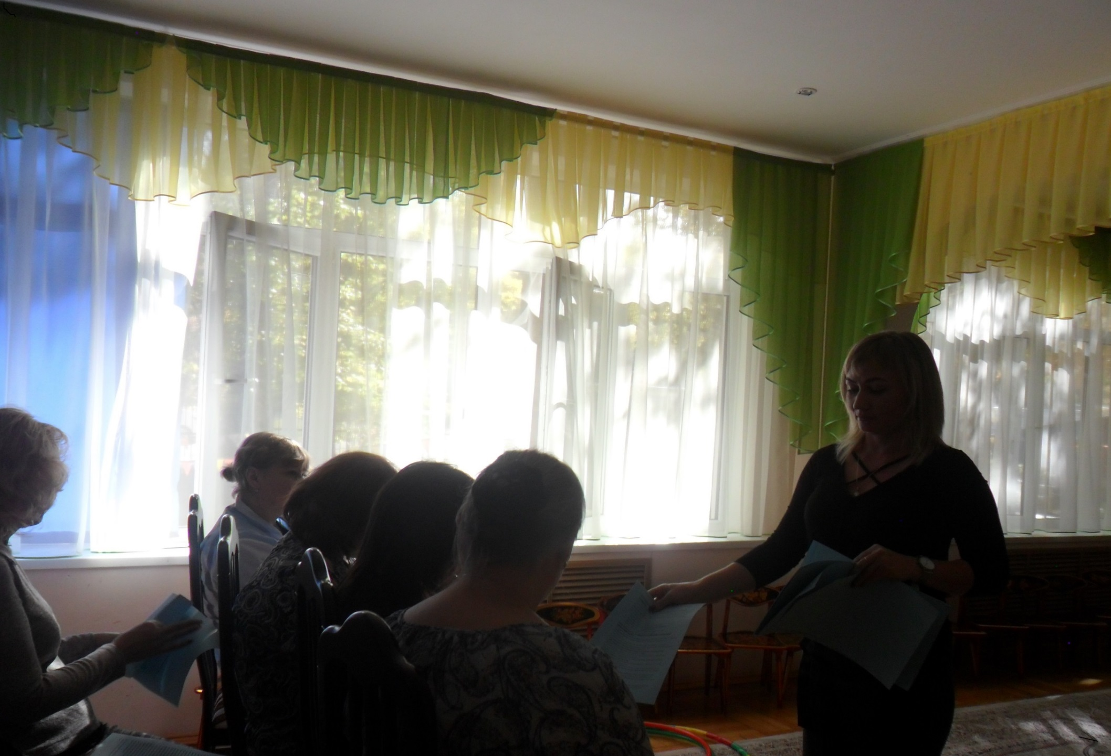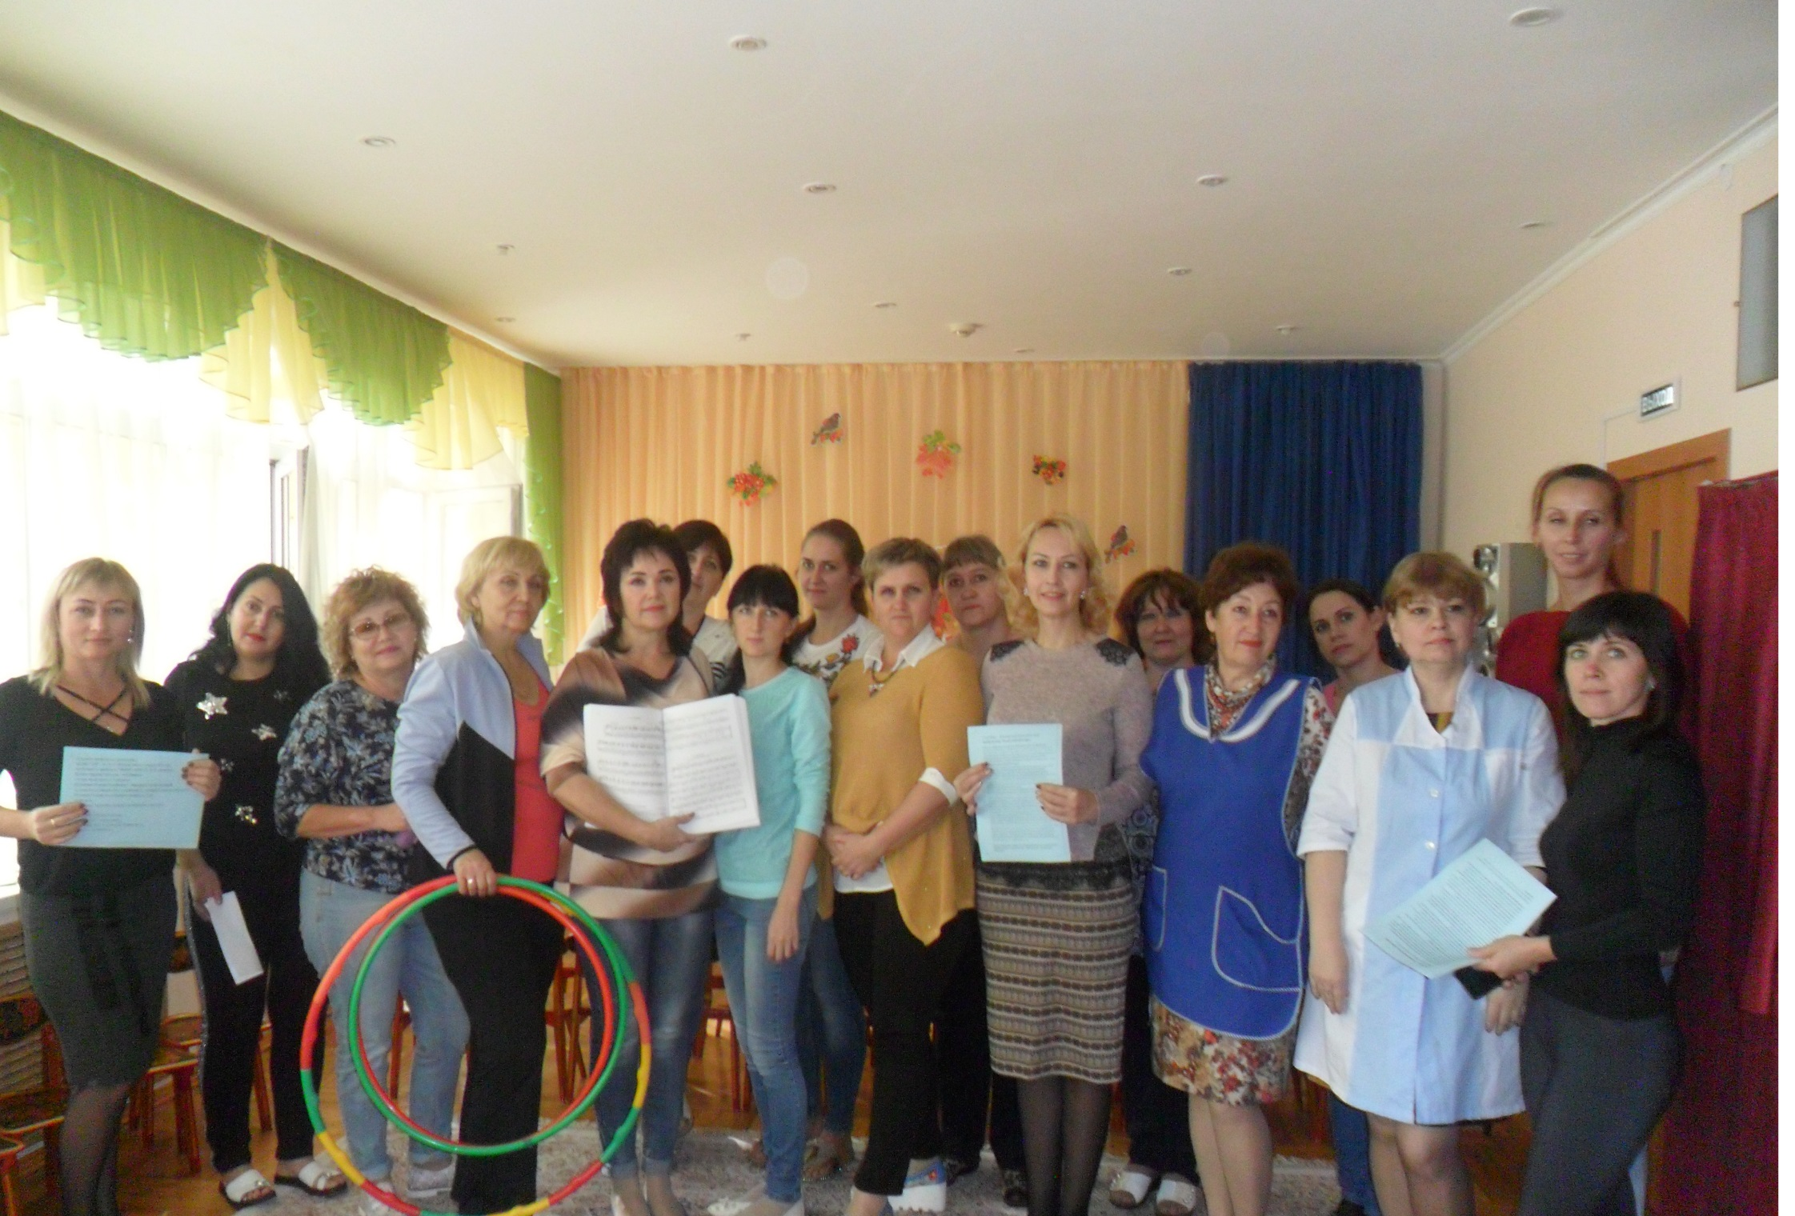
«За достойный труд!»

